Universidad Rafael Landivar

Facultad de Ingeniería

Laboratorio Introducción a la Programación, sección: 7

Catedrático: Ing. Edwin Chocoy

**PROYECTO PRÁCTICO 02**

Quan Leung, Gabriela María

Carné: 1326223

Guatemala, 13 de noviembre de 2023

**INDICE**

I. INTRODUCCIÓN 3

II. ANALISIS 4

2.1 ENTRADAS 4

2.2 SALIDAS 4

2.3 PROCESOS 4

2.4 RESTRICCIONES 4

III. DISEÑO 5

3.1 DIAGRAMA DE FLUJO 5

IV. CONCLUCIONES 7

V. RECOMENDACIONES 7

VI. REFERENCIAS 7

6.1 LIBRERIAS UTILIZADAS Y SU UTILIZACIÓN 7

VII. ANEXOS 8

7.1 MANUAL DE USUARIO 8

# INTRODUCCIÓN

El código presentado en el segundo proyecto del curo Introducción a la Programación tiene como fin simular un juego de dados donde el usuario juega con el programa, el cual es “La Casa”. El usuario ingresa la cantidad de partidas que desea jugar así como la cantidad de tiros a realizar en cada partida para que el programa obtenga los tiros de dos dados aleatoriamente. Según las condiciones del juego el programa al final debe mostrar el ganador de la partida, los tiros por separado, en cuantos tiros gano puntos el usuario, las probabilidades de ganar, en cuantos tiros los números salieron pares, impares e iguales y el punteo final.

# ANALISIS

## ENTRADAS

1. Cantidad de partidas.
2. Cantidad de tiros por partida.

## SALIDAS

1. Impresión del ganador de la partida.
2. Tiros realizados en cada partida, cada dado por separado.
3. En cuantos tiros el ganador gano puntos.
4. Probabilidad del jugador de ganar puntos por tiro.
5. Cantidad de tiros en el que salieron números pares, impares e iguales.
6. Punteo final.

## PROCESOS

1. Generar los tiros de los dados de forma aleatoria.
2. Suma de los puntos del jugador y la casa por partida.
3. Suma de los tiros donde el jugador gano puntos.
4. Conteo de cuantos puntos salieron pares, impares e iguales.

## RESTRICCIONES

1. Al solicitar el número de partidas y tiros, el programa no tiene previsto una solución si se ingresan entradas con letras u otros caracteres que no sean números.

# DISEÑO

## DIAGRAMA DE FLUJO

4. Ir sumando los puntos de la casa y del jugador por partida.

3. Generar los tiros de los 2 dados de forma aleatoria.

No

Si

¿La cantidad de tiros a realizar en cada partida es par para el jugador y la casa?

2. Ingresar la cantidad de tiros a realizar en cada partida.

1. Ingresar la cantidad de partidas que se desean jugar.

Inicio

7. Contar cuantos tiros salieron pares, impares e iguales.

6. Determinar la probabilidad de ganar puntos por tiro.

5. Ir sumando tiros donde el jugador gano puntos.

8. Imprimir los datos finales.

* 1. DIAGRAMA DE CLASES

No aplica.

# CONCLUCIONES

El ciclo fundamental de la programación implica tomar entradas, procesarlas y  
entregar salidas. Este proceso es esencial en la creación de software de todo tipo  
desde aplicaciones de escritorio hasta aplicaciones web. Comprender como  
gestionar eficazmente las entradas, procesos y salidas es esencial para desarrollar  
programas informáticos efectivos y funcionales como el programa realizado para  
este proyecto, siendo sus entradas el número de partidas y tiros; los procesos siendo la generación de los tiros de los dados de forma aleatoria, la suma de los puntos del jugador y la casa por partida, la suma de los tiros donde el jugador gano puntos y el conteo de cuantos puntos salieron pares, impares e iguales; y las salidas que son las impresiones de los datos finales.

# RECOMENDACIONES

1. Asignar comentarios a cada parte del código.
2. Nombrar cada variable con nombres específicos, comenzando cada palabra con mayúsculas para mejor entendimiento.
3. Chequear el código al finalizar cada parte.
4. Realizar validaciones de entradas con bucles para que el usuario no pueda continuar hasta ingresar datos validos.

# REFERENCIAS

## LIBRERIAS UTILIZADAS Y SU UTILIZACIÓN

No aplica

# ANEXOS

## MANUAL DE USUARIO

## 

Para jugar el juego de los dados planteado por el programa presentado se debe:

1. Primero ingresar el numero de partidas que desea jugar.

**Figura 01**

*Ingreso de partidas que desea jugar*

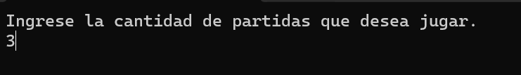

Nota. Fuente: Propia (2023)

1. Ingresar el número de tiros a realizar en cada partida, el cual, ha de ser par.

**Figura 02**

*Ingreso de tiros a realizar en cada partida*

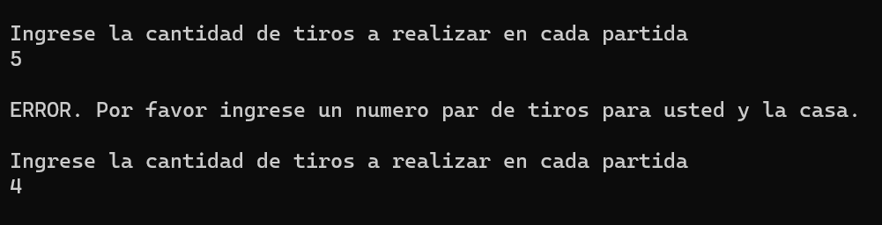

Nota. Fuente: Propia (2023)

1. Posterior a haber ingresado el numero de partidas y tiros, el programa le mostrara sus tiros, los cuales se generaron de forma aleatoria, e imprimirá el ganador final, los tiros realizados por separado, en cuantos tiros gano puntos, sus probabilidades de haber obtenido puntos, la cantidad de tiros que salieron pares, impares e iguales y el punteo final.